福建省“三支一扶”计划报名系统常见问题汇总
- 请使用谷歌、火狐浏览器、360浏览器（极速模式）。
360切换急速模式可参考：https://jingyan.baidu.com/article/a65957f4d20fe865e77f9b3f.html
- 请勿多人共用同一浏览器进行报名，造成报名信息覆盖。
- 请通过电脑登录报名，暂不支持手机端报名。
- 填报毕业学校和所学专业等信息时，请选择下拉框中选项，确保个人报名信息正确提交至毕业院校。
- 常见问题解决办法：
情况1：完成个人注册，登录服务平台后，在完善基本信息时，出现生源地等信息无法选择，如下：
解决办法：换一个浏览器，建议使用360浏览器极速模式或者谷歌浏览器。
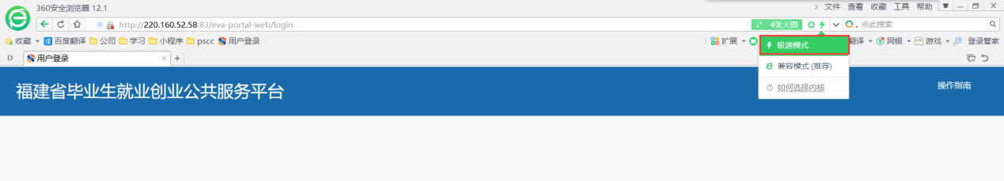

情况2：完善基本信息时，专业没有数据可选
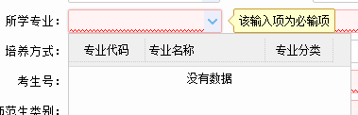
解决办法：请先选择学历和入学情况，再选择专业，可输入专业名称前几个字段，系统进行搜索后，选择下拉框数据。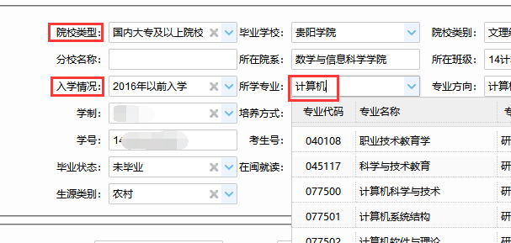

情况3：基本信息录入后，点击保存，提示“系统异常，请联系管理员”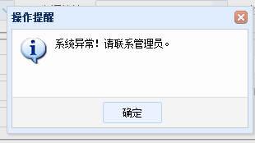
解决办法步骤：1）请检查基本信息，录入的信息是否存在空格，录入的信息字数是否过长，超出允许的长度。特别是学制，可输入数字或选择下拉框数据，不能输入中文。
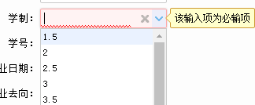
2）学历不得选择：大专及以上，大专毕业的同学要选择专科生毕业
3）重新填写毕业学校和所学专业，可以输入关键字查询，最后必须选择下拉框中的值才能正常保存
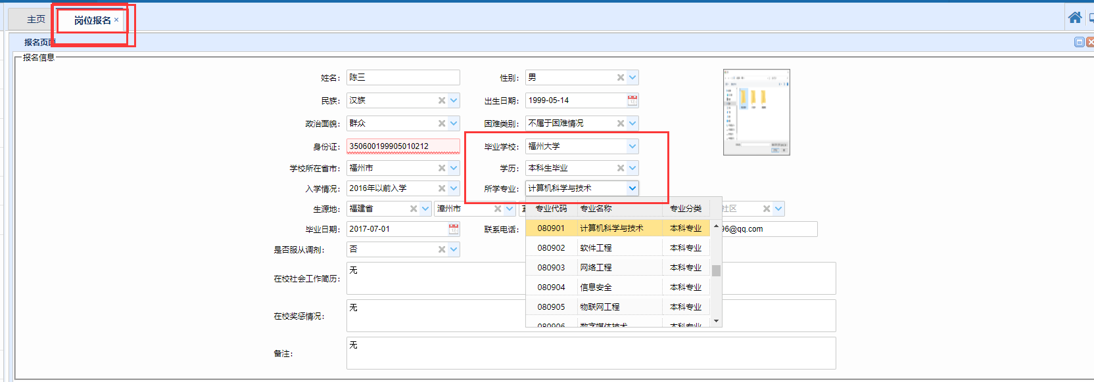
情况4：注册后无法再次登录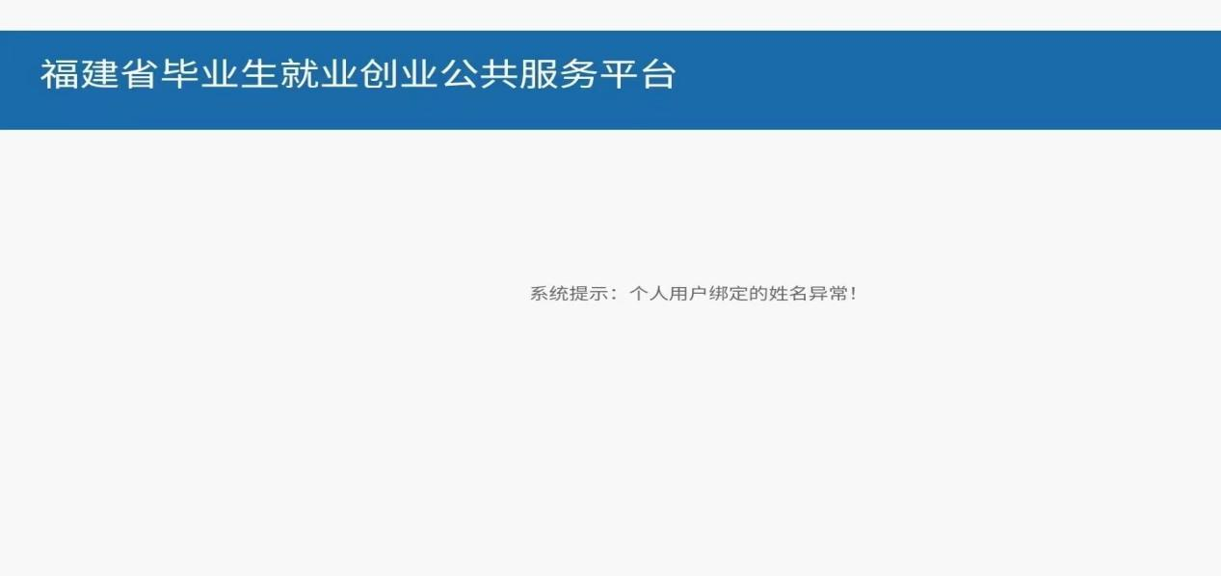
- 登录显示“姓名异常”，怎么办？
原因：由于注册的个人基本信息和闽政通实名制信息中的姓名不一致导致；
解决办法：确认服务平台和闽政通实名制姓名，如需修改服务平台姓名等基本信息，可联系所在院校老师修改；
- 登录显示‘身份证姓名异常’，怎么办？
原因：由于注册的个人基本信息和闽政通实名制信息中的身份证号、姓名不一致导致；
解决办法：确认服务平台和闽政通实名制姓名、身份证号信息，修改服务平台信息拨打0591-87540939；
情况5：报名时，上传材料页面出现自定义材料，无法正常上传材料
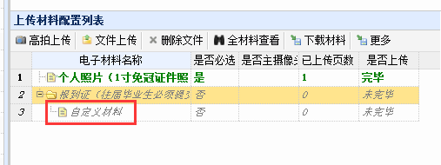
解决办法：选中自定义材料，点击上方的“更多”按钮，点击“删除自定义材料”即可
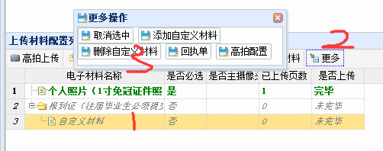
情况6：报名状态显示“已报名”，但报名人员所在院校审核界面没有信息
解决办法：系统按照报名人员填报的学校名称自动匹配，将报名人员信息提交至所在院校，请点击查看报名信息确认院校名称是否填写正确，选择下拉框数据；
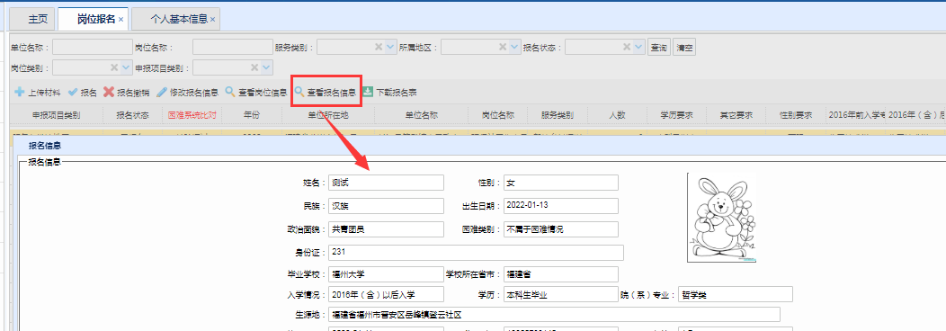

系统异常咨询电话：0591-87540939、0591-87546900

